红普路(艮山东路~德胜东路)电力管廊及附属配套工程项目
环境影响报告表公告信息
1、建设项目的名称及概要
建设项目名称：红普路(艮山东路~德胜东路)电力管廊及附属配套工程项目
建设项目概要：项目选址位于红普路(艮山东路~德胜东路)道路西侧绿化带，估算总投资6400万元，用于建设电力管廊及附属配套工程，管道长约1.3公里(以实测数据为准)。

2、建设项目的建设单位的名称和联系方式
建设单位：国网浙江省电力公司杭州供电公司
联系人及联系电话：熊工/0571-51221828
联系地址：杭州市建国中路219号
3、承担评价工作的环境影响评价机构的名称和联系方式
环境影响评价机构：浙江东天虹环保工程有限公司（国环评证乙字第2026号）
联系人及联系电话：方薇/0571-87425979
联系地址：杭州市西湖区西斗门路3号天堂软件园A幢10楼D座
4、环境影响评价的工作程序和主要工作内容
环境评价主要工作内容为阐明工程所在区域环境质量现状，分析预测工程运营期所造成的各类环境影响，针对不利影响提出环境保护对策措施。
工作程序见附图。
5、征求公众意见的主要事项
为听取社会各界对项目有关环境保护工作的意见和建议，特将该项目公示，征求公众宝贵的想法和建议。
（1）公众对于本项目是否认可；
（2）公众就本项目建设对周围环境影响的意见；
（3）公众对本项目环境保护工作的建议。
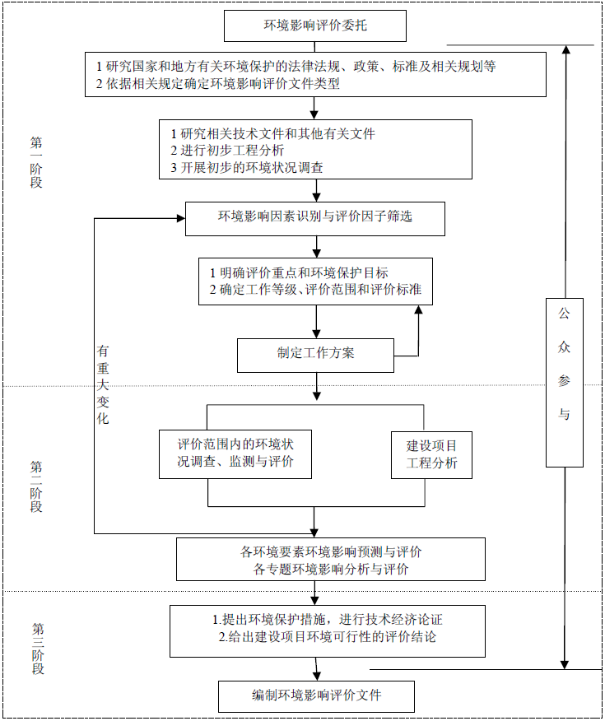
附图 环境影响评价工作程序

6、公众提出意见的主要方式
本次公示主要采取张贴的形式，公众可通过向公示指定地址发送信函、传真、电话等方式，发表对项目建设及环评工作的意见看法。
公示时间：2016年3月1日至2016年3月14日，共10个工作日。
环境影响评价单位将在《环境影响报告表》中真实记录公众的意见和建议，并将公众的宝贵意见、建议向该项目的建设单位、设计单位和有关部门反映。
7、审批部门联系方式
审批部门：杭州市环境保护局
联系电话：85085326（55号环保窗口）
通讯地址；杭州市解放东路18号市民中心H楼2楼 杭州市行政服务中心环保局窗口（55号）
公告发布单位：国网浙江省电力公司杭州供电公司
公告发布时间：2016.2.29

